Уважаемые родители, поиграйте с ребёнком в игры
для снятия стресса!

«Белым по черному»
Берем черный лист картона — и рисуем на нем белой гуашью. Рисовать можно на любые темы. Из темноты страха и неизвестности проступит новое светлое.
«Бумажная гирлянда»
Предложите ребёнку вместе смастерить гирлянду из бумаги – цепочку, фонарики, снежинки или человечков, которые держатся за руки. Раскрасьте их, дайте каждому имя, нарисуйте глазки – придайте поделке какое-то единение.
«Качества в имени»
Данная игра – идеальный вариант психологической защиты личности, благодаря чему ребенок быстрее адаптируется в новой обстановке. Ее суть состоит в том, чтобы ребёнок написал столбиком свое имя и на каждую букву определил свое качество. Пример: имя ПОЛИНА. П – Прилежная, О – Общительная, Л – Ласковая, И – Искренняя, Н – Надежная, А – Аккуратная. Или имя ЕГОР: Е – Единственный, Г – Гостеприимный, О – Озорной, Р – Решительный. Абсолютно на каждое имя всегда можно найти какое-то хорошее качество.
«Воображаемый мир»
Вы спрашиваете ребёнка: «Ты где?», он отвечает: «Я здесь» и описывает, где именно «находится». Не поправляйте его, ребенок должен сам придумать и рассказать о своих ощущениях. К примеру: «Я сижу на зеленой лужайке в красивом платье в горошек и ем сладкий арбуз».

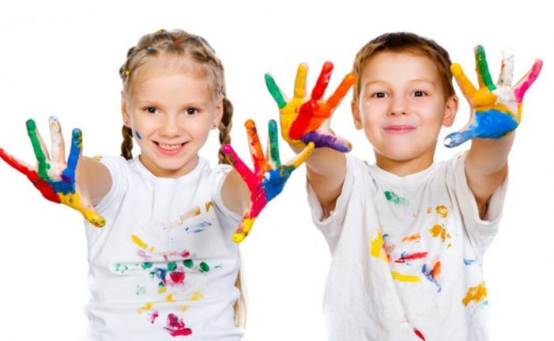
С уважением учитель-дефектолог ГБОУ СО «Буткинская школа-интернат»
Зубова Наталья Николаевна

